Midnight Commander auf dem RPi installieren
Der Midnight Commander ist ein Datei-Explorer der dem Norton-Commander sehr ähnlich ist. Er lässt sich auch via SSH mit der Maus steuern.
sudo apt install mc -y
Den Midnight Commander lässt sich mit folgendem Befehl starten.
mc
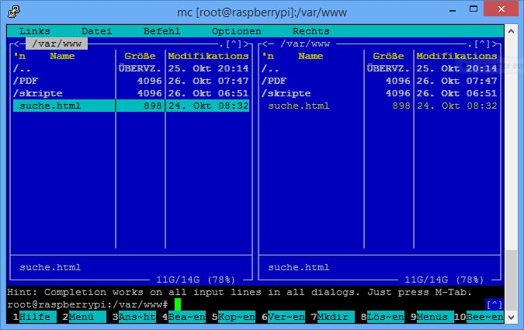
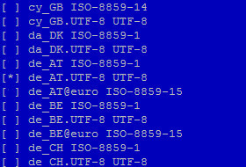
Um Umlaute und Linien bei einer SSH Verbindung mit Putty richtig darzustellen, sind eventuell weitere Anpassungen notwendig. In der Konfiguration des RPi sind im Punkt 4 Localisation Options / I1 Change Locale die Länderspezifischen Standorteinstellungen vorzunehmen. Für Österreich die im Bild rechts. Für andere Länder die entsprechenden Pendants. Wichtig vor allem die Einstellung UTF-8.
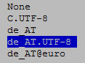
In der im linken Bild gezeigten Konfiguration den Punkt de_AT.UTF-8 markieren und bestätigen. Dadurch wird auch das mit [Alt Gr]+e erzeugte Euro-Zeichen [€] richtig dargestellt.
In Putty die Charakter set translation Window / Translation auf UTF-8 einstellen und bei Adjust how PuTTY handles line drawing characters den Punkt Font has XWindows encoding markieren.
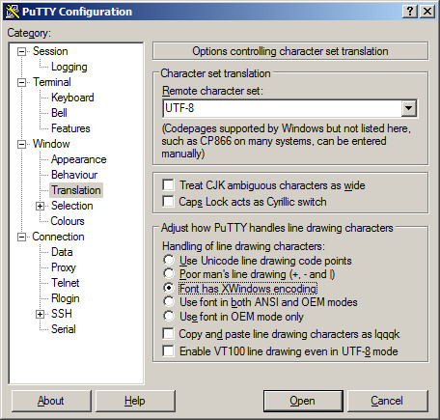
Falls die Probleme noch immer auftreten, kann eine Abhilfe geschaffen werden, indem in Putty im Punkt Connection / Data im Feld Terminal-type string statt xterm der Wert linux eingetragen wird. Dabei ist aber zu beachten, dass dann im Midnight Commander die Maus und einige Menüpunkte nicht mehr funktionieren.

